Het geheel eerst rondom op de zwarte lijn uitknippen
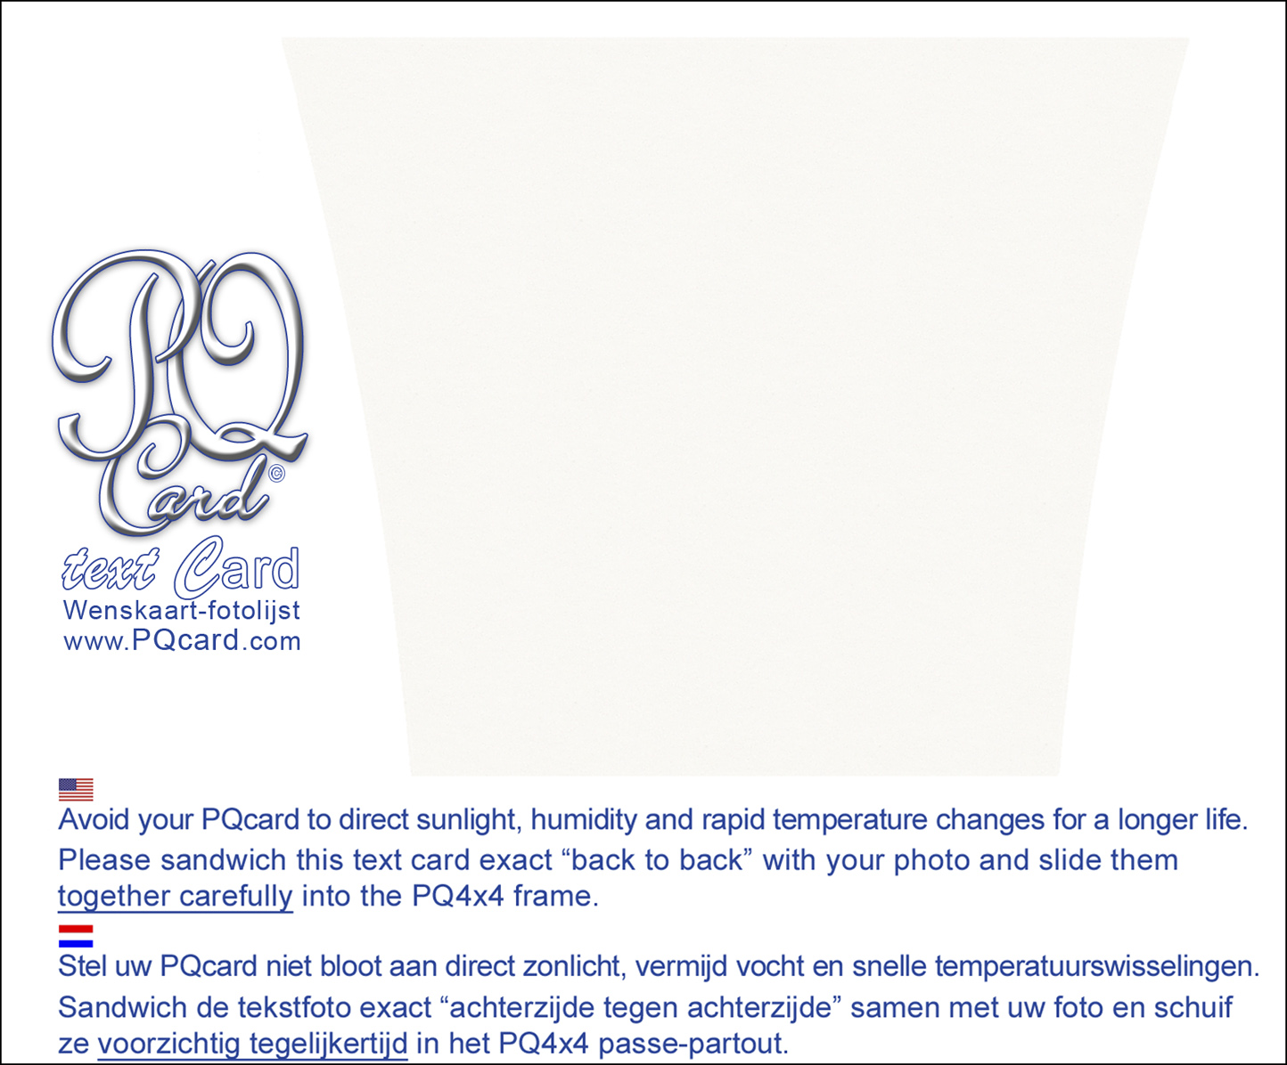
Vervolgens de foto samen met dit tekst velletje precies ruggelings tegen elkaar aan drukken. Schuif deze tezamen en tegelijkertijd met beleid in de PQcard frame. De tekst verschijnt nu in het tekstvak.
➲
PQcard
Prettige Kerstdagen en
veel geluk, gezondheid en succes
in het nieuwe jaar

Type hier uw
naam
Uw printer instellen op A5 papier formaat. Horizontaal (landscape) en
Normaal Papier

